**营运部发(2019)275号 签发人：李坚**

**关于12月“品牌月物料宣传陈列”的通知**

宣传物料及陈列展示要求：

**一、吊旗**：12月吊旗鲁南（人参固本口服液、桔贝合剂）、葵花（小儿麦枣咀嚼片）、太极南充制药（太极宝贝）交替陈列。如下图：

**（部分悬挂【慢病会员招募中】和【新店开业】吊旗的的门店，慢病吊旗和新店开业不需要取下，只更换其他吊旗）**

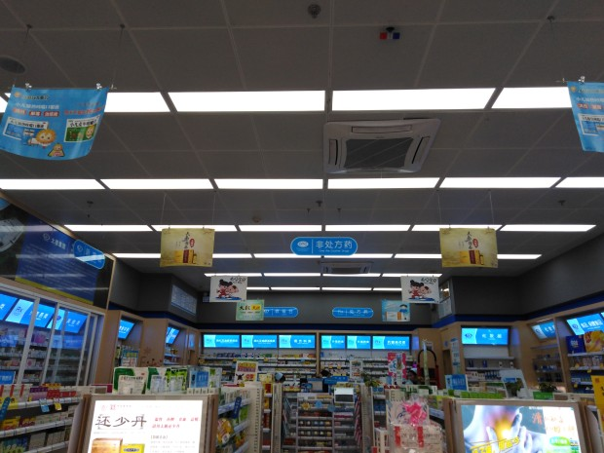

**门店有【＜ 四列吊旗杆】，每一横排为一个商品，陈列顺序依次为葵花、人参固本、太极宝贝、桔贝合剂、天胶**

**或者门店有【≥四列吊旗杆】的可每列为一种商品陈列，最后一排陈列天胶吊旗，【天胶吊旗陈列时间至2019.12.31】**

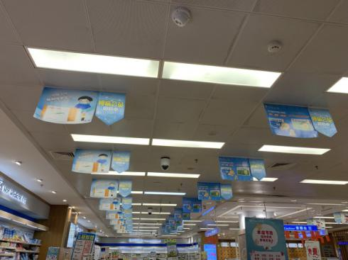 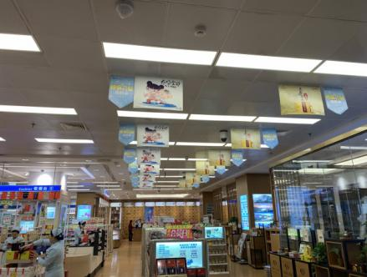

**最后一排陈列天胶吊旗**

**二、POP**将**荆防颗粒、维生素C泡腾片、稳健pop取下，陈列蚕蛾公补合剂、小儿麦枣咀嚼片/小儿肺热咳喘口服液、安神补脑液pop**如下图。

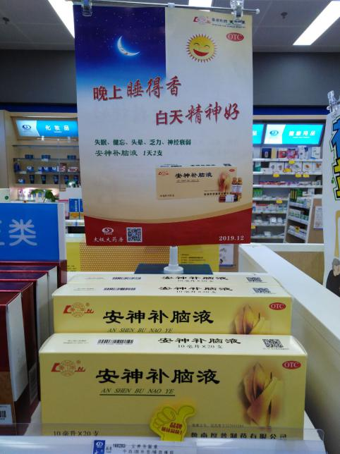

**【安神补脑液】pop陈列在中岛货架对应商品后面。用大拇指（品牌）标识**

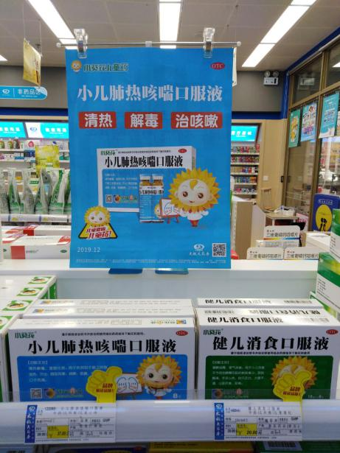

**【小儿肺热咳喘口服液/小儿麦枣咀嚼片】pop陈列在中岛货架对应商品后面。用大拇指（品牌）标识**

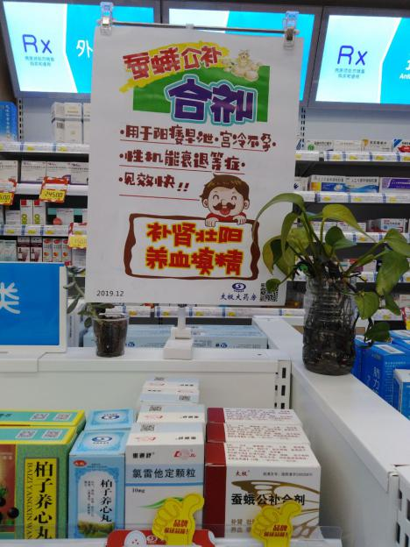

**【蚕蛾公补合剂】 pop陈列在中岛货架对应商品后面。用大拇指（品牌）标识**

**三、不干胶**

**1.所有五卡不干胶按要求全部陈列在相应位置（插卡、标签、货品相对应），不得漏放、错放；**

1. **大拇指**

**品牌月大拇指标签正确放置在品牌月品种前（鲁南、葵花、太极南充制药）。品牌月品种陈列在对应首层或二层，最多三个陈列面。**

1. **小红书**

**12月小红书内容请各门店按月份顺序固定在小红书内，取下9月及以前的小红书内容（除十不准、收银八步曲等内容不用取下），【小红书只保留3个月的内容】。**

1. **陈列**

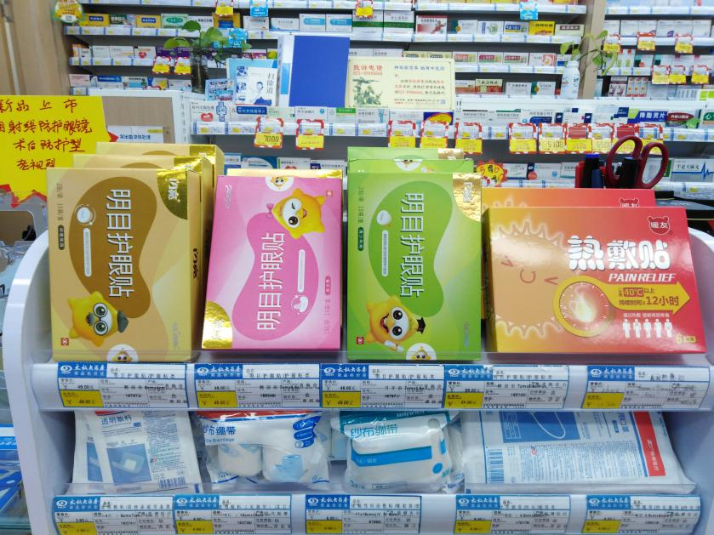

**各门店将热敷贴【ID179954】陈列在收银台医疗器械首层，一个陈列面，【ID192527】的热敷贴可取下**

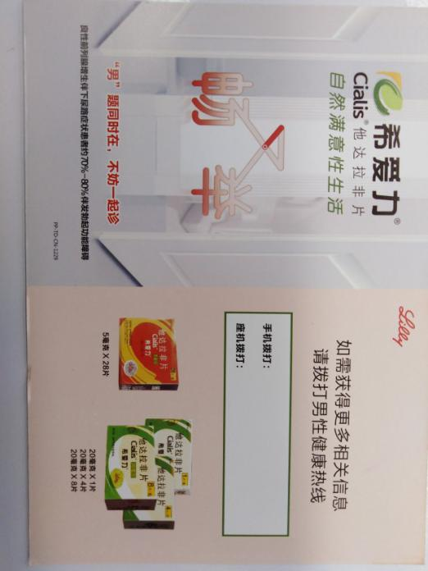

**门店在配发的【希爱力】药师卡圈住的地方，用黑笔写上门店固定电话及手机号码。**

**配发给门店购买前列腺药品（除哈乐）和补肾类药品的人群**

**特别提示：**门店只允许统一悬挂公司配送的品牌月物料，不能自行悬挂厂家私下提供的任何物料！违者将按照公司规定进行处罚。

**六、检核：**

**门店：**2019年**12月6日下午21点前**完成陈列，片区长要在**12月6日下午22点前**在药店管家核检，不发、迟发、少发，按20元/店收取成长基金。

**营运部：**于**12月6日下午23点**前在药店管家抽查。发现门店执行不到位，片区主管未检核的，片区主管罚款50元，门店罚款50元.

**复检**：片区主管现场巡店及药店管家检核。

营运部

2019年12月03日

主题词： 品牌月陈列 营运部 2019年12月03日印发

打印：张艳 核对：谭莉杨